
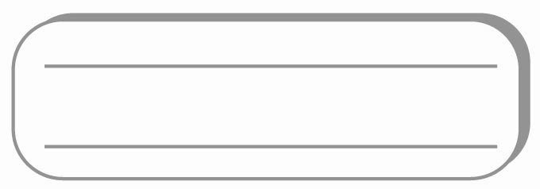

ใบงานที่ ๑๗
เรื่อง การคัดลายมือคำในมาตรา กด
ให้นักเรียนคัดคำต่อไปนี้ด้วยตัวบรรจงเต็มบรรทัดให้สวยงาม คำละ ๒ ครั้ง

๑. มารยาท

๒. เมล็ดพืช

๓. พัฒนา

วันที่...............เดือน.........................................พ.ศ. ..............
ชื่อ..............................................................ชั้น...............เลขที่.............
ได้_______คะแนน
คะแนนเต็ม ๑๐ คะแนน

